Министерство науки и высшего образования Российской Федерации

ФГАОУ ВО «Уральский федеральный университет имени первого Президента России Б.Н.Ельцина»

Уральский энергетический институт

Кафедра Автоматизированных электрических систем

**ОТЧЕТ ПО ЛАБОРАТОРНОЙ РАБОТЕ №3**

**ПО ДИСЦИПЛИНЕ: ИТИС. ЛАБОРАТОРИЯ PYTHON.**

**«Списки и операторы циклов»**

|  |  |
| --- | --- |
| Студент группы ЭН-140007 | Обоскалов Максим Игоревич. |
| Преподаватель: | Банных Павел Юрьевич |

Екатеринбург 2024

Цель работы: освоить такие инструменты, как операторы цикла. Также освоить несколько механизмов работы с массивами и научиться обрабатывать списки.

**Индивидуальная часть по теме «Обработка списков»**

Задача: Разработать функцию, которая на вход принимает случайный одномерный массив из заданного с клавиатуры количества чисел и выполняет одну из следующих функций по указанию преподавателя. Преподаватель выдаёт индивидуальный вариант после демонстрации студентом выполнения общей части. Нельзя использовать готовые функции, встроенные в python, задания нужны для освоения условных операторов и операторов цикла.

Функция преподавателя: 1) Поиск максимального четного числа

Решение для задания:

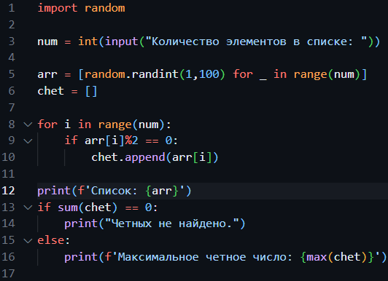

Рисунок 1.1 – Код для поиска максимального четного числа